**Les DTOS avec une table isolé :**

**Comment configurer les DTOs en fonction du type de liaison entre les tables**

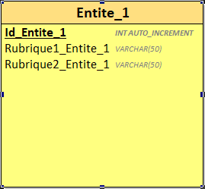

**EntiteDTOin = EntiteDTOout**

**Les DTOS avec une liason [(0.1 ;1.1), (0.n ;1.n)] :**

**MCD**

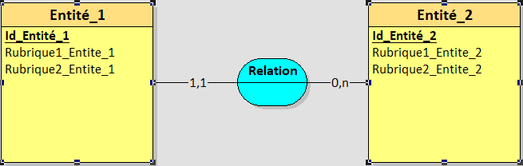

**MLD**

E2

E1

E1

E1

E2

**Entite2DTOout :**

Entite2

~~Entite1~~

**Entite1DTOout :**

Entite1

~~Entite2~~

**Entite2DTOAvecE1 :**

Entite2

Entite1DTOout

**Entite1DTOAvecE2 :**

Entite1

Entite2DTOout

**MCD**

**Les DTOS avec une liason [(0.n ;1.n), (0.n ;1.n)] :**

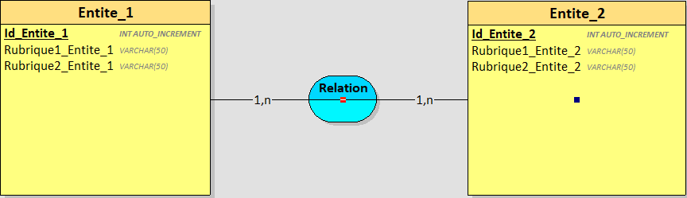

**MLD**

*Rappel : Ici les Entités sont des objets, il faut prendre le contenu de ces objets sans les IDs car ce sont des DTOout.*

**Entite1DTOAvecR :**

Entite1

RelationDTOout

**Entite1DTOoutAvecE2 :**

Entite1

RelationDTOoutAvecE1

**Entite2DTOoutAvecR  :**

Entite2

RelationDTOout

**Entite2DTOoutAvecE1 :**

Entite2

RealtionDTOoutAvecE2

**RealtionDTOoutAvecE2 :**

Relation

Entite2DTOout

**RelationDTOoutAvecE1 :**

Relation

Entite1DTOout

**RelationDTOout :**

Relation

~~Entite1~~

~~Entite2~~

**Entite2DTOout :**

Entite2

~~Relation~~

**Entite1DTOout :**

Entite1

~~Relation~~

E2

R

R

E1

R

R

Relation

E1

E2